**Прадед Агата (Pradziadowa Agata)**

23 сентября 1817 г – крещение сына Кондрата (НИАБ 136-13-894, лист 97, №55/1817-р (ориг)).

**НИАБ 136-13-894:** Лист 97. **Метрическая запись №55/1817-р (ориг).**

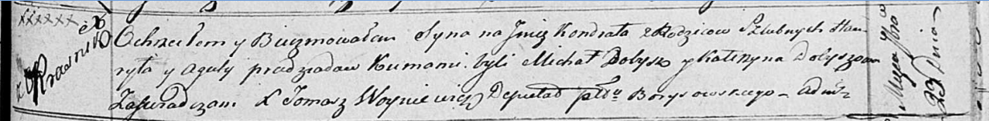

Осовская Покровская церковь. 23 сентября 1817 года. Метрическая запись о крещении.

Pradziad Kondrat – сын родителей с деревни Красники.

Pradziad Hauryła – отец.

Pradsiadowa Agata – мать.

Dobysz Michał – кум.

Dobyszowa Katerzyna – кума.

Woyniewicz Tomasz – ксёндз.